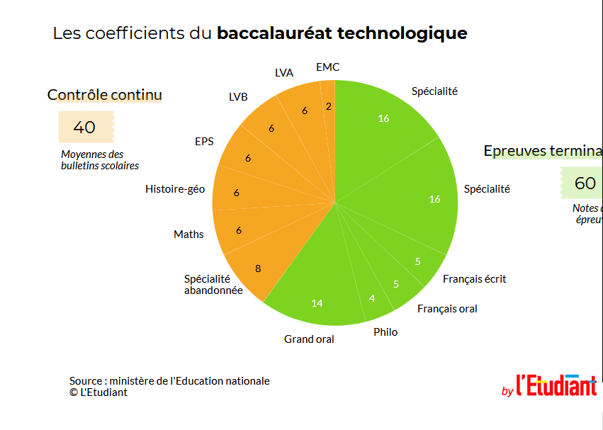Retour des options, mais sans points bonus
Enfin, autre changement notable : la réintroduction des options dans la notation du bac. Avec la première version de la réforme du bac, deux options au maximum pouvaient être comptabilisées dans les 10% de bulletins scolaires. Dès l’année prochaine, il sera possible d’en intégrer plus. Elles seront considérées comme des matières à part entière, selon une nouvelle formule de notation.
Une option suivie en première et en terminale vaudra coefficient 4. Une option suivie uniquement en terminale, coefficient 2. Les élèves pourront présenter jusqu’à 4 options au bac, dont maximum 3 de coefficient 4, pour ne pas dépasser un total de coefficients de 14.
Ce coefficient sera pris en compte : il faudra l’ajouter au total de coefficient du bac (de 100) en même temps que les notes. Par exemple, le bac d’un candidat qui aurait suivi une LV3 pendant 2 ans (coefficient 4), et les maths complémentaires en terminale (coefficient 2), sera noté sur un total de 106 coefficients au lieu de 100.
Pour les options, c’est aussi la moyenne de l’année (ou des deux années) qui sera prise en compte. Mais contrairement à ce qui se faisait avant, on comptera les notes entières, et pas uniquement les points au-dessus de 10. Les potentielles mauvaises moyennes en option feront donc baisser la note finale du bac. En clair, les options ne permettront pas de récolter des points bonus. Le choix des options comptant pour le bac devra être fait au début de l'année de terminale.

Mise en place progressive pour les bacs 2022 et 2023
Ces ajustements seront pleinement opérationnels pour les élèves qui entreront en première en septembre, soit pour la session 2023 du bac. Les élèves qui entreront en terminale bénéficieront tout de même des ajustements prévus pour leur niveau : les options qu’il suivront en 2021–2022 seront prises en compte avec un coefficient 2, l’EMC sera évaluée au contrôle continu avec un coefficient 1, et les moyennes de philo et de spécialités ne compteront pas dans le contrôle continu de terminale. Les résultats qu’ils ont obtenu en première seront bien comptabilisés.

